 | THE Y’S MEN’S CLUB OF  KANAZAWA-SAIGAWA  CHARTERED IN JUNE 12, 1993  AFFILIATED WITH THE INTERNATIONAL ASSOCIATION OF  Y’S MEN’S CLUBS  THE SERVICE CLUB OF THE YMCA  KANAZAWA YMCA：44-1, SATOMICHO, KANAZAWA, JAPAN 920-0998  http://www.ys-chubu.jp/saigaways/

国際会長主題 「信念のあるミッション（使命・目標）」“Mission with Faith”
アジア地域会長主題 「愛を持って奉仕をしよう」“Through Love, Serve”
西日本区理事主題 「あなたならできる！きっとできる」“"You can do it! Yes, you can!”
中部部長主題 「踏み出そう 次の一歩のための今の一歩を」
金沢犀川ｸﾗﾌﾞ会長主題 「平和を実現しよう！」“Let’s be the peacemakers!”
会長：平口哲夫，副会長・書記：北 肇夫，直前会長・会計：澤瀬 諭

今月の聖句： 彼が刺し貫かれたのは わたしたちの背きのためであり 彼が打ち砕かれたのは わたしたちの咎のためであった。彼の受けた懲らしめによって わたしたちに平和が与えられ 彼の受けた傷によって、わたしたちはいやされた。 イザヤ書５３章5節

２０１６年３月強調月間
JWF
JWFは皆様のご厚意によって支えられています。個人やクラブの記念にあわせて献金をお願いいたします。 高瀬稔彦JWF管理委員長（岩国みなみクラブ）

☆☆☆３月第一例会案内☆☆☆  日 時：3月10日(木)19：00～21：00  会 場：金沢都ホテル  会 費：3,500円  準 備：北ﾜｲｽﾞ  ＊＊＊初日プログラム＊＊＊  司 会 ：竹中ﾜｲｽﾞ  開会・点鐘 ：平口会長  ワイズソング ：一同  今月の聖句 ：司会者  ゲスト紹介 ：司会者  今月のハッピーバスデイ ：平口会長  北ﾜｲｽﾞ(26日)  食前の感謝 ：三谷ﾜｲｽﾞ  ―― 会 食 ――  卓話 ：「縄文時代の漆文化」四柳嘉章氏  （石川県輪島漆芸美術館館長）  事業委員会報告 ：各委員  ニコニコタイム ：澤瀬ﾜｲｽﾞ  閉会点鐘 ：平口会長  ＊例会に使用済み切手、ｱﾙﾐ缶、ｳｴｽ用布製品をご持参下さい。 | ☆☆☆２月例会報告☆☆☆  [第一例会] 2月6日(土)17：00～7日(日)9：00、金沢犀川温泉 滝亭、卓話「バルト海クルーズ体験記」平口、参加者：北・澤瀬・平口・三谷・竹中。  [第二例会]2月25日(木)19:00～21:00、竹中ﾁｬﾍﾟﾙ、参加者：北・澤瀬・竹中・平口。
 | 次期会長・主査研修会 3月12日(土)～13日(日)、新大阪ｺﾝﾌｧﾚﾝｽｾﾝﾀｰ、出席予定/平口。第3回中部評議会（併催 次期中部評議会）6月11日、出席予定/平口。
 | 今月の聖句について 『旧約聖書』ｲｻﾞﾔ書53章に記された「彼」とは、いったい誰のことでしょうか。『新約聖書』使徒言行録26節～40節には、ｴﾁｵﾋﾟｱの高官が「馬車に乗って預言者ｲｻﾞﾔの書を朗読していた」ところ、追いかけてきた使徒ﾌｨﾘﾎﾟの手引によって、「彼」とは「ｲｴｽ」を指しているということを教えられ、ﾌｨﾘﾎﾟから洗礼を授けられるに至った経緯が記されています。 （平口）
4月の当番 司会：北、準備：澤瀬
《 金沢YMCAのﾎｰﾑﾍﾟｰｼﾞ 》
http://www.ys-chubu.jp/kanazawaymca/

当クラブ | 2月出席者 | 2月出席率(正会員) | ＢＦポイント | ニコニコタイム
正会員 4名  広義会員 0名  功労会員 1名 | 正会員 4名  功労会員 1名  メネット 0名  ビジター 0名  ゲスト 0名 | 4÷4✕100  メーキャップ 0名 | 前月繰越切手 3,294g  2月分切手 3g  今年度累計  切手 3,297g  現金 円 | 前月累計 32,803円  2月 4,300円
合計 5名 | 5名 | 100％ |  | 累計37,103円

◆ ２月新春特別例会に参加して ◆
澤瀬 諭
2月6日（土）、当ｸﾗﾌﾞ恒例の温泉一泊・新春特別例会が金沢犀川温泉・滝亭で開催され、会員5名が参加。近くに住んでいながら訪れたことはなく、大きくはないけれどﾘﾆｭｰｱﾙされた立派な建物に驚いた。
ﾛﾋﾞｰにて抹茶のもてなしを受け、部屋へと案内された。露天風呂付新館「離れ犀川ﾀｲﾌﾟ」の部屋は、ﾒﾝﾊﾞｰ5人でも十分すぎるくらい広く、階段状になったﾘﾋﾞﾝｸﾞｽﾍﾟｰｽはゆったりと使え、平口ﾜｲｽﾞのﾊﾞﾙﾄ海ｸﾙｰｽﾞ体験談を拝聴した。
部屋の露天風呂には誰も入らず大浴場で入浴後、宴会。食事も量より質という感じで、とてもおいしくいただいた。夜中に雪が降り、翌朝は素晴らしい雪景色となった。料金はいつもより少し高めではあったが、大いに満足した例会となった。
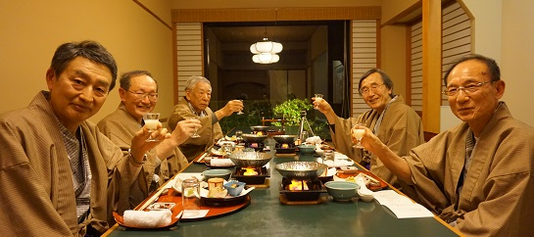

◆ 古代体験広場の雪景色 ◆
平口 哲夫
2016年2月新春特別例会の二日目（27日）、朝食後は自由行動となっており、希望者がいれば、滝亭近くの石川県埋蔵文化財ｾﾝﾀｰを見学する予定でしたが、皆さん、早めに引き上げる必要があったので、9：00前に全員ﾁｪｯｸｱｳﾄを済ませ解散。私は、県埋文ｾﾝﾀｰ古代体験広場の復元住居に雪が積もっている様子を写真に撮りたくて、単身、県埋文ｾﾝﾀｰに立ち寄りました。
体験工房にいた職員に挨拶したあと、新雪の積もった体験広場に足を踏み入れ、写真を撮りまくりました。添付写真の左側に写っている竪穴住居は、金沢市東市瀬遺跡で発掘された縄文時代中期建物跡をもとにほぼ実物大に復元したもの。その右側に写っている竪穴住居は、加賀市千崎遺跡で発掘された奈良時代建物跡をもとに実物の約9割のｻｲｽﾞで復元したもの。縄文時代の復元住居に隠れて見えませんが、金沢市戸水B遺跡で発掘された弥生時代中期建物跡をもとに実物の約8割ｻｲｽﾞで復元した住居もあります。
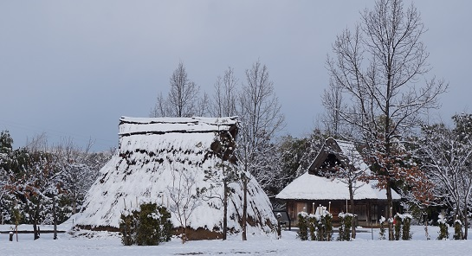
古代体験広場の復元住居（左：縄文時代、右：古代）
- 愛犬リタの思い出(７) ◆
澤瀬 諭
玄関ﾌｰﾄﾞで過ごすことになったﾘﾀは環境が変わったせいか夜になるとｳｫｰｳｫｰと一晩中泣くようになり、時々おもらしもするようになった。散歩のあとにﾃﾞｯｷﾌﾞﾗｼで水洗いする作業が増え、朝の忙しい時間にとても負担になってきた。そのうちお尻の毛が抜け出した。これは一大事と動物病院で診てもらうとｽﾄﾚｽで抜けているとのことだった。人間と同じだなあと、妙なところで感心した。
玄関に図体の大きい犬が番犬よろしく鎮座しているとおとなしく、めったに人に吠えることはなかったが、来客の中には近づけず大声で呼ぶ人も現れた。これはなんとかしなくてはと思うもﾊﾀと困った。
妻とどうしょうかと相談するも名案は浮かばず、もう家の中で飼うしかないだろうということになり、住居が居間になった。犬は一旦中に入れると外では飼えなくなるよとは聞いていたが、まさしく、散歩から帰って家の玄関に近づくや否や、足の拭くのも待てず、一目散に家の中へ駈け込んでいくことになる。 （つづく）

- 地中海クルーズ体験記(5) ◆
―ｲﾀﾘｱのﾁｳﾞｨﾀｳﾞｪｯｷｱ港～ｶﾅﾘｱ諸島―
平口 哲夫
2014年3月31日に上陸したｽﾍﾟｲﾝ領ﾗﾝｻﾞﾛｰﾃ島のﾃｨﾏﾝﾌｧﾔ国立公園では、地熱を直接手で感じ取ることができる場所や、枯れ枝を投げ入れるとﾊﾟｯと燃え上がってしまう様子や水を穴に注ぐと蒸気となって吹き出す様子が見られる場所、地熱を利用して料理するﾚｽﾄﾗﾝなどもあり、井戸のような見学用炉では実際に肉を焼くことができます。紙を中に落としても燃えないのは酸欠状態になっているからだそうです。
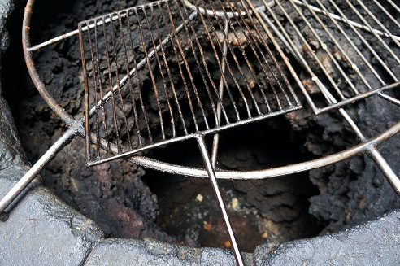
見学したﾜｲﾝ農場では、ﾜｲﾝを一杯だけ無料で試飲することができました。風が強い土地なので、ﾌﾞﾄﾞｳの木は低木で、風除けのために1本ごとに溶岩の石垣で囲われています。
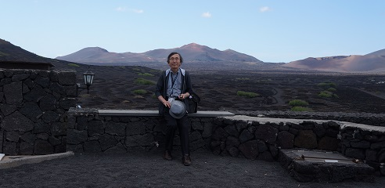
（つづく）

